
北京体育大学
高尔夫研修班招生简章

- 高尔夫研修班开展背景
现状
2014高尔夫运动走进了中小学选修课。2016年高尔夫进入奥运会，这是高尔夫在中国的崛起，是高尔夫运动张开双手迎接大众的开始，而培养职业高尔夫人才已是国家的重中之重, 因此随着高尔夫市场的发展和进步，学生对教练员的教学水平需求量增加，现阶段的教练员对知识的渴望越发强烈，而中国目前高尔夫走向普及化道路，青少年教学将成为未来高尔夫发展的主要方向，对于国内已开设的高尔夫课程的学校来说，高学历，高技术的教练员才是现阶段市场的主流。教练学校学习的知识和单纯的教练证已经不能代表什么，要么拼经验，要么拼颜值，要么拼技术的年代正在逝去，现在进入了拼综合实力和学历的年代。
高尔夫教练体制有待完善
中国的部分职业球手在参加比赛之余，凭借其职业身份在各大球场兼职。国家队教练宋庆礼表示，这是中国特有的现象，“美国的教练体制非常完善，有学历的职业教练和职业球手的界限划分得很明显，只有通过PGA认证的有学历的职业教练才有任教资格”。
教球和打球是两码事，但中国职业球手之所以出来任教，也是形势所迫，“中国职业教练本来就少，而且水平确实有待提高，这就导致了一部分球友宁愿一掷千金请职业球手来指导，原因是至少他们动作很标准，即便教不好球，花钱来欣赏一下也不错。”俱乐部多将教练分为业余教练、职业教练两大级别，有些球场还将业余教练分为初级和中级，单课时的收费大多根据所选教练的级别来定。一般来讲，业余教练收费为200元至400元/小时，有学历的职业教练和职业球手则为400至1000元/小时，少量PGA资质的国外教练收费更高。

学历对高尔夫教练员的重要性
中国高尔夫教练员需要系统的完善自己的教学体系和教学方式，而：（高尔夫体能，高尔夫康复，高尔夫心理，教育学概论，运动解剖学，运动生理学，运动损伤与急救，运动训练学，身体素质训练方法，英语，科研方法，运动选才学，体能与营养恢复，运动生物力学，运动生物化学，体育教学理论与方法，运动员机能评定与训练监控，动作结构与力量训练，体育统计法，教练法）。这些课程正是现有高尔夫教练员提高自己知识储备，提高综合素质，增加自己行业竞争能力的必备课程。

改变现状 完善教学体系
为此，北京体育大学卓越高尔夫培训中心为了改变现状开设《北京体育大学高尔夫研修班》推动高尔夫在我国高校的发展，提高高尔夫行业从业人员学历水平，增强教练的综合教学水平普及高尔夫教育，促进我国高尔夫运动教学体系全面发展与国际接轨。

二．培训中心介绍
北京体育大学卓越高尔夫培训中心，拥有国内高尔夫行业以及北京体育大学教学团队组成，是北京体育大学面向全国培养高尔夫专业综合性人才的专业机构，北京体育大学卓越高尔夫培训中心引进HJ体育科技发展中心的国际PGA教学体系，让学生与国际接轨。吸收最先进的专业知识，和教学理念。与国内相结合打造出最适合于中国人的高尔夫教学方法。
培养人才方向：高尔夫职业球员，高尔夫教练员，高尔夫讲师，高尔夫裁判员，青少年高尔夫教练员，高尔夫体能师，康复师、运动心理、球童服务与管理，高尔夫产业管理与经营，室内高尔夫运营管理师等相关高尔夫运动的专业课程。通过专家团队多年的教学经验及对高尔夫运动的深入研究，制定出一套从青少年普及教育到高尔夫职业教练员培养的教学完整体系。
北京体育大学卓越高尔夫培训中心在办学过程中不断的积累和总结我们的教学经验，不断的完善国内高尔夫运动的教学空缺和课程设置，教学方法，教材建设，进行改革，与北京体育大学卓越高尔夫培训中心以及科研中努力构建适合于服务对象的课程体系和教材体系，完善培养方案，在全国体育院校中率先编写出了跟国际接轨的教材，并推广使用。
三．教学优势
拥有国内高尔夫行业以及北京体育大学教学团队组成，是北京体育大学面向全国培养高尔夫专业综合性人才的机构，北京体育大学卓越高尔夫培训中心引进HJ体育科技发展中心的国际PGA教学体系，让学生与国际接轨。吸收最先进的专业知识，和教学理念。与国内相结合打造出最适合于中国人的高尔夫教学方法，拓展国内高尔夫教学事业及推动高尔夫普及化发展。通过系统化培养提高高尔夫教练员综合教学能力，填补国内高尔夫行业空缺。
四. 高就业率
卓越高尔夫研修班面向全国招生，首先以先进的技术统一培训，通过专业考核，提供实习，然后推荐以下五种不同工作领域就业（球场╱练习场╱球队→中高端俱乐部╱管理→各大球具品牌公司→高尔夫传媒公司╱赛事→金融╱各大高校╱中小学╱各省职业教练员）
非学历课程结课后考试合格颁发行业权威教练证书，学历课程结束后考试合格颁发北京体育大学继续教育学院（运动训练专业学历证书）和行业权威教练证书，此证书可作为学生就业的学历凭证。

五．师资团队：
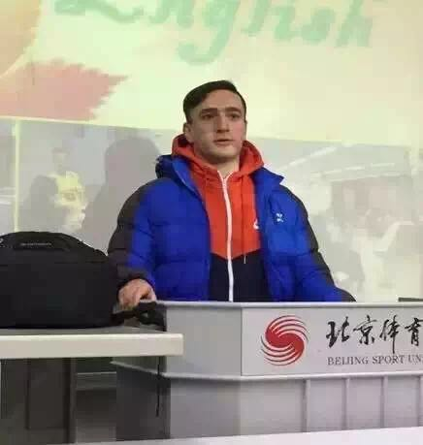
GAGO阿萨德里扬（高级讲师）
北京体育大学运动医学博士，国际代表队（运动康复 高级体能教练），奥体中心 国家柔道队训练基地 柔术体能训练教练 ，北京体育大学卓越高尔夫教练班高级体能训练讲师。
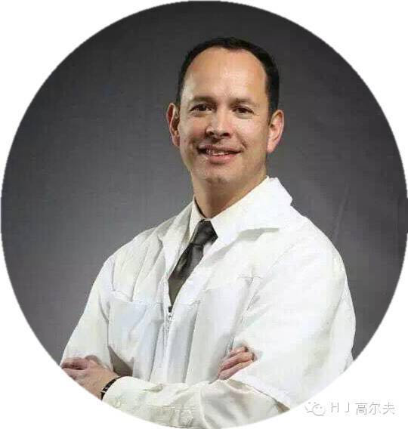
艾迪·朗格 （高级讲师）
毕业于美国加利福尼亚州立大学，曾在多所理疗中心、医院和理疗公司担任重要职务，有着先进的理疗知识和丰富的理疗实践经验。作为专业理疗师，艾迪与多支国家队或专业运动队着长期的合作关系。现担任北京体育大学卓越高尔夫培训中心康复讲师。

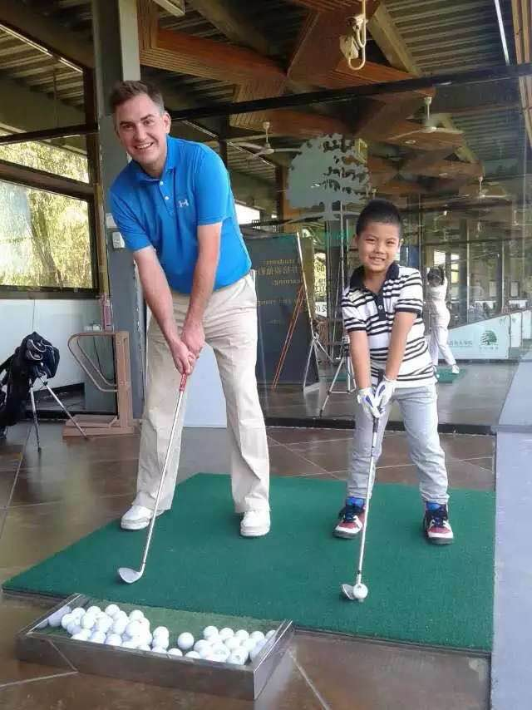
peter （高级讲师）
毕业于世界百强名校，英国顶尖学府伯明翰大学，有着先进的高尔夫知识和丰富的高尔夫教学经验，pga职业教练，香山国际高尔夫学院主教练，上海虹桥高尔夫球场教练，Kilspindie高尔夫俱乐部教练，曾设计和负责包括别克和和汇丰银行在内的公司高尔夫课程。
1996年－1997年castlepark高尔夫俱乐部青年冠军
1997 年－1998年：Longniddry高尔夫俱乐部初级赛冠军
1997：newbattle初级公开赛的冠军
洛锡安初级比赛的冠军
获得第七届洛锡安的高尔夫球协会勋章
1996 – 1998：代表东洛锡安和洛锡安高尔夫球协会参赛

北体卓越高尔夫教练员科研活动
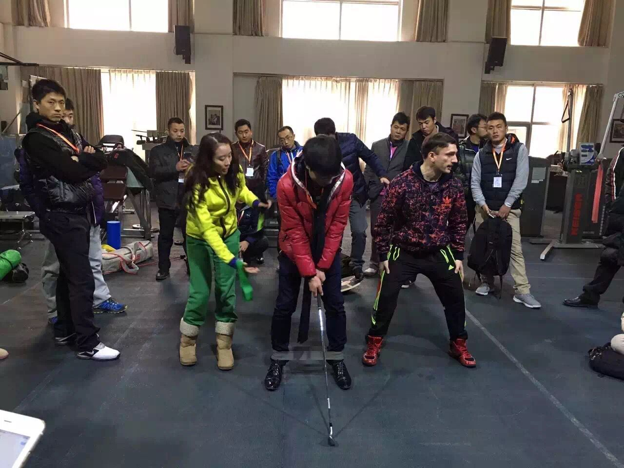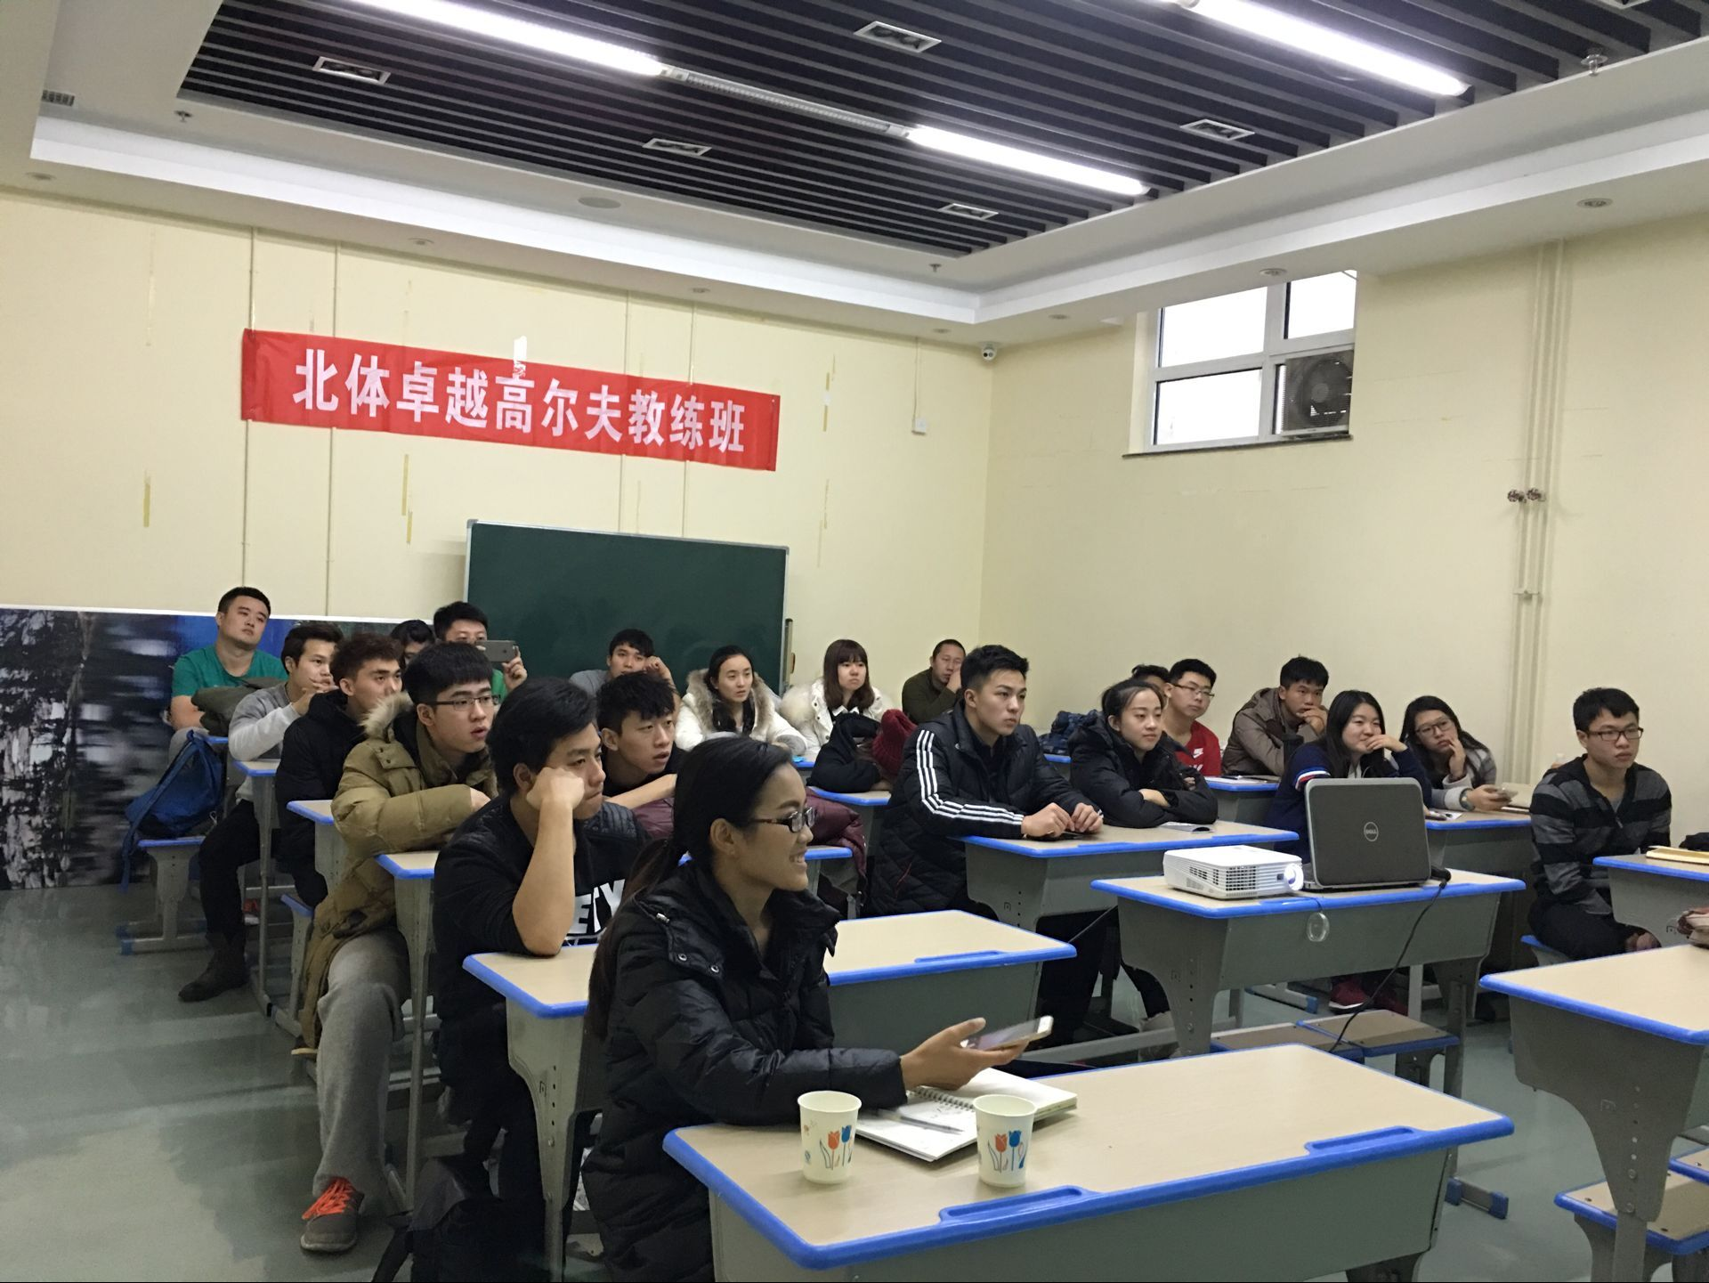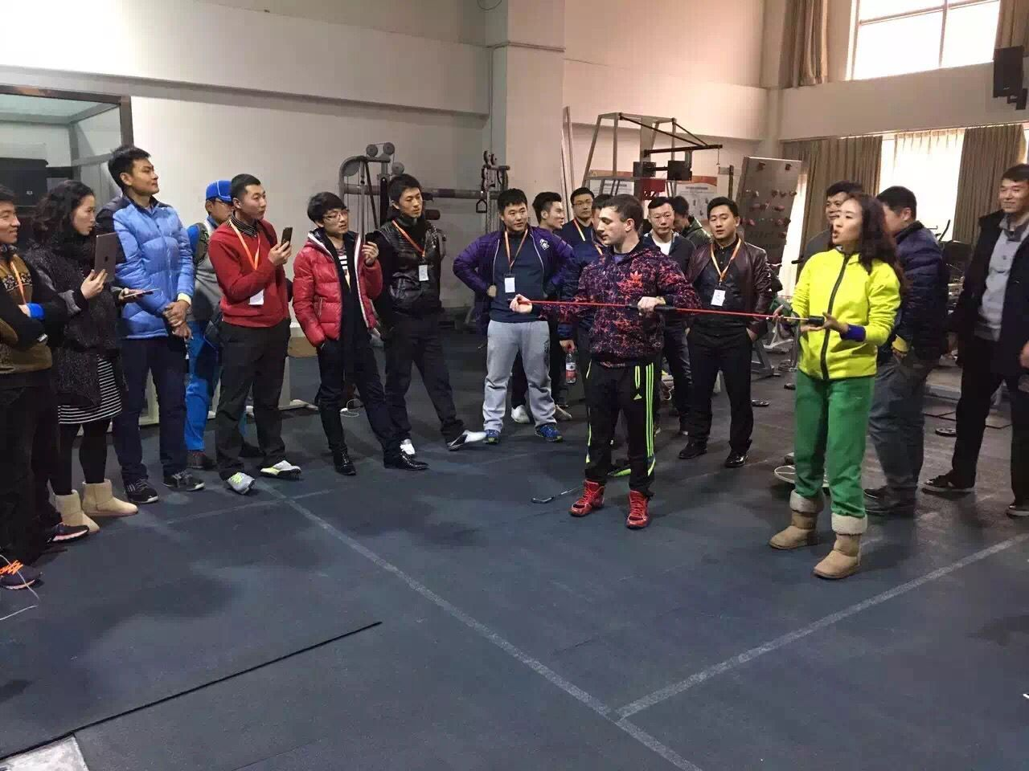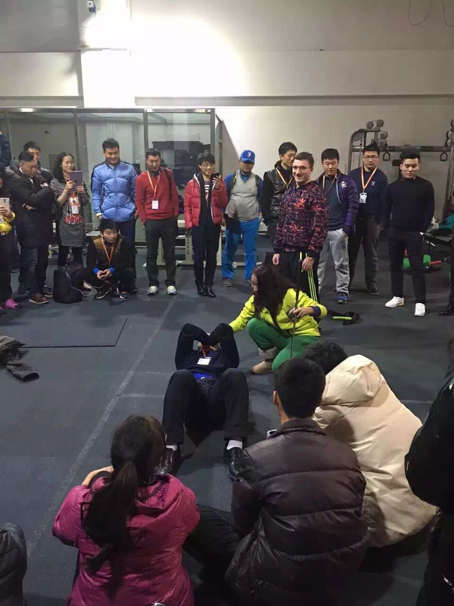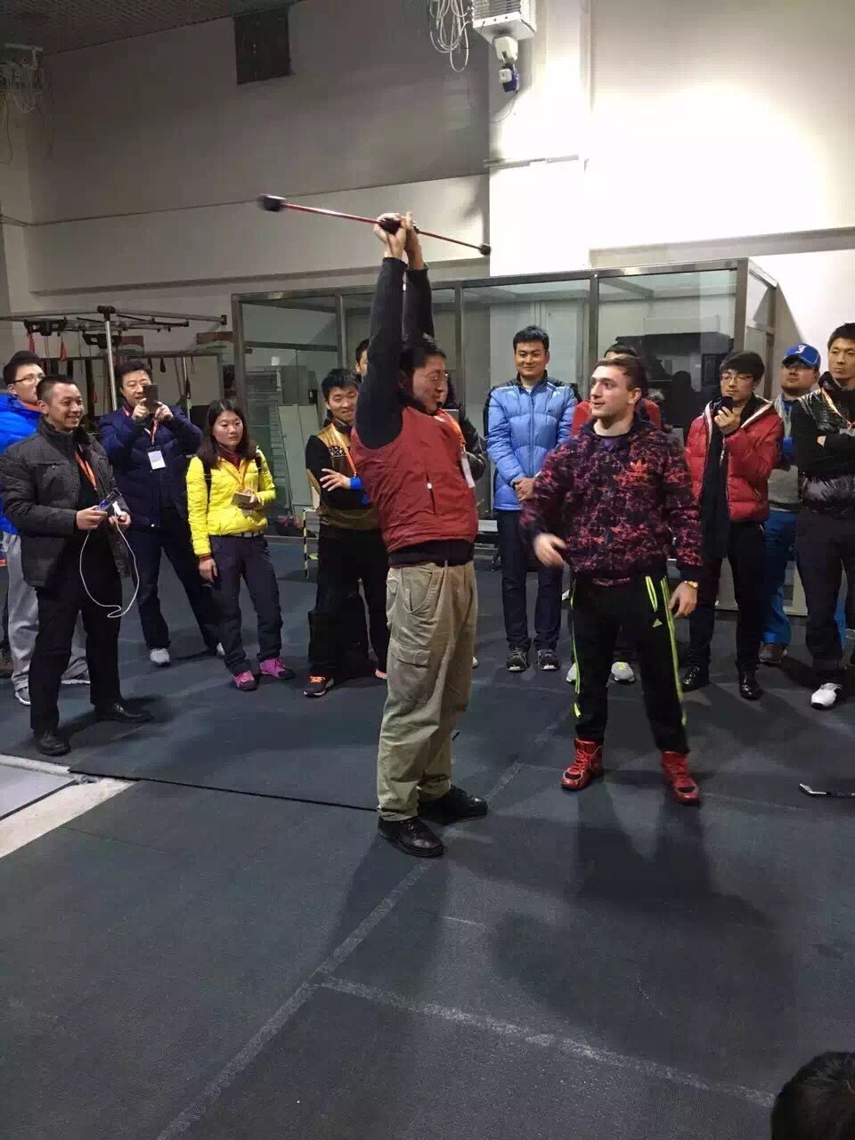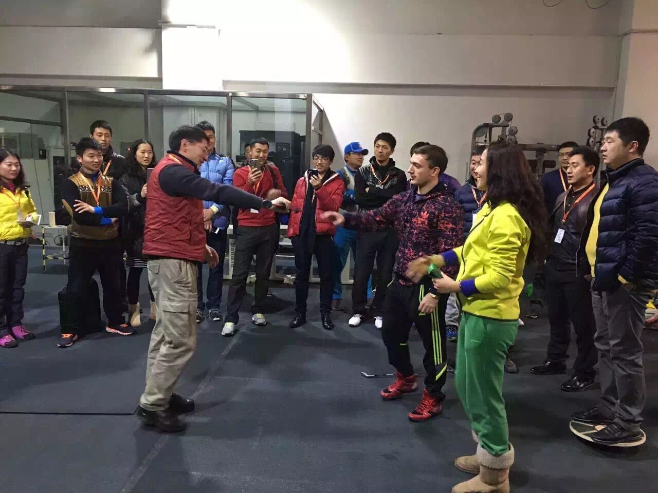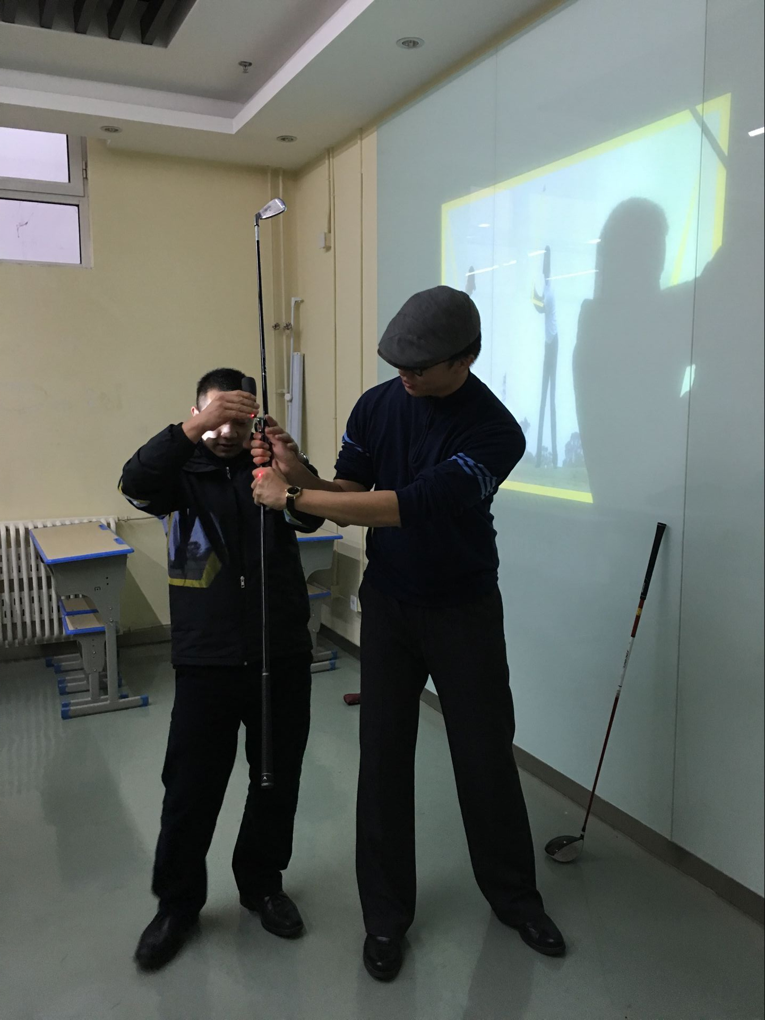
六、主办单位
北京体育大学卓越高尔夫培训中心。
指定招生单位：HJ-golf俱乐部

七、课程分类
学费标准：高尔夫研修班（非学历班）24000元
高尔夫研修班（大专班）30600元/两年半
高尔夫研修班（本科班）31200元/两年半
（1）高尔夫研修班（非学历）
招生  类别 | 培养  层次 | 专业 | 培养目标 | 主要课程
北京体育大学卓越高尔夫培训中心招生 | 教练证书 | 高尔夫 | 培养专业有素质的高尔夫人才 | 高尔夫技术理论课程：高尔夫球基本认识，高尔夫球基本原理，高尔夫基本技术，高尔夫教学结构，高尔夫专业术语，高尔夫体能，高尔夫康复，高尔夫心理。
修业  年限 |  | 入学考试科目
两个月 |  | 自我介绍、高尔夫礼仪、高尔夫挥杆技术
考试合格后颁发行业权威教练证书

（2）高尔夫研修班（大专学历 初级班）
招生  类别 | 培养  层次 | 专业 | 培养目标 | 主要课程
成人高等教育运动训练专业单独招生 | 专科 | 运动训练 | 培养从事运动训练实践并具有初步体育专项科学研究能力的教练员和教师 | 高尔夫技术理论课程：（高尔夫球基本认识，高尔夫球基本原理，高尔夫基本技术。）  学历课程：（教育学，运动心理学，体育学概论，运动解剖学，运动生理学，运动损伤与急救，运动按摩，运动竞赛学，运动训练学，体育管理基础，专项理论与技术，身体素质训练方法，应用写作，计算机应用基础，英语，科研方法。）
修业  年限 | 授予学位 | 入学考试科目
两年半 |  | 高尔夫基本原理，语文，数学，政治，英语。
考试合格颁发北京体育大学运动训练专业成人高等教育专科学历证书和行业权威教练证书

（3）高尔夫研修班（大专学历 高级班）

招生  类别 | 培养  层次 | 专业 | 培养目标 | 主要课程
成人高等教育运动训练专业单独招生 | 专科 | 运动训练 | 培养从事运动训练实践并具有初步体育专项科学研究能力的教练员和教师 | 高尔夫技术理论课程：（高尔夫教学结构，高尔夫专业术语，高尔夫体能，高尔夫康复，高尔夫心理。）  学历课程：（教育学，运动心理学，体育学概论，运动解剖学，运动生理学，运动损伤与急救，运动按摩，运动竞赛学，运动训练学，体育管理基础，专项理论与技术，身体素质训练方法，应用写作，计算机应用基础，英语，科研方法。）
修业  年限 | 授予学位 | 入学考试科目
两年半 |  | 高尔夫基本原理，语文，数学，政治，英语。
考试合格颁发北京体育大学运动训练专业成人高等教育专科学历证书和行业权威教练证书

（4）高尔夫研修班（本科学历 初级班）
招生  类别 | 培养  层次 | 专业 | 培养目标 | 主要课程
成人高等教育运动训练专业单独招生 | 专升本科 | 运动训练 | 培养从事运专业运动队及业余体校运动训练方面的工作人员 | 高尔夫技术理论课程：（高尔夫球基本认识，高尔夫球基本原理，高尔夫基本技术。）  学历课程：（运动选材学，运动医务监督，运动技能学，运动训练管理，体能与营养恢复，运动生物力学，运动生物化学，体育教学理论与方法，运动员机能评定与训练监控，动作结构与力量训练，体育统计方法，教练法，体能训练理论与方法，教育心理学，计算机实用技术，英语，科研与毕业论文。）
修业  年限 | 授予学位 | 入学考试科目
两年半 | 教育学学士 | 高尔夫基本原理，运动生理学，运动心理学，运动训练学，综合考试。
考试合格颁发北京体育大学运动训练专业成人高等教育本科学历证书和行业权威教练证书，符合条件者可授予教育学学士学位。

（5）高尔夫研修班（本科学历 高级班）
招生  类别 | 培养  层次 | 专业 | 培养目标 | 主要课程
成人高等教育运动训练专业单独招生 | 专升本科 | 运动训练 | 培养从事运专业运动队及业余体校运动训练方面的工作人员 | 高尔夫技术理论课程：（高尔夫教学结构，高尔夫专业术语，高尔夫体能，高尔夫康复，高尔夫心理，高尔夫工坊课程，高尔夫教练员营销学。）  学历课程：（运动选材学，运动医务监督，运动技能学，运动训练管理，体能与营养恢复，运动生物力学，运动生物化学，体育教学理论与方法，运动员机能评定与训练监控，动作结构与力量训练，体育统计方法，教练法，体能训练理论与方法，教育心理学，计算机实用技术，英语，科研与毕业论文。）
修业  年限 | 授予学位 | 入学考试科目
两年半 | 教育学学士 | 高尔夫基本原理，运动生理学，运动心理学，运动训练学，综合考试。
考试合格颁发北京体育大学运动训练专业成人高等教育本科学历证书和行业权威教练证书，符合条件者可授予教育学学士学位。

非学历课程毕业后成绩合格学员颁发北京体育大学卓越高尔夫培训中心结业证书，通过教练员考试通过学生可获得权威教练证书，学历班毕业学生考试合格颁发北京体育大学运动训练专业成人高等教育专科学历或本科学历证书，本科学历班毕业生符合条件者可授予教育学学士学位证书。
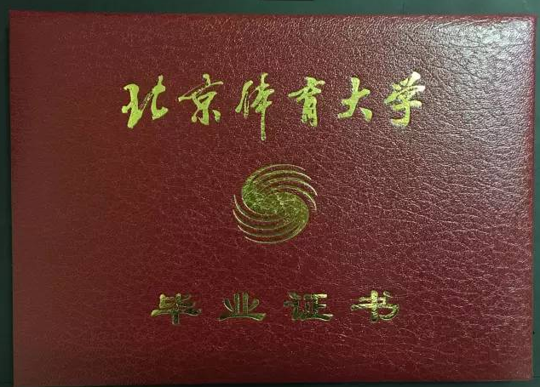
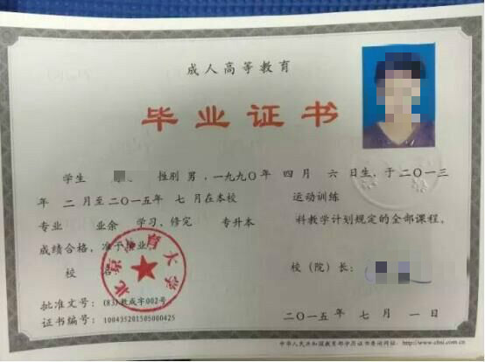

八．招生对象和规模
1招生层次和专业
（1）非学历研修班：高尔夫运动专业
招生对象：社会人士，高尔夫从业人员，零基础高尔夫爱好者

（2）高中起点升专科（以下简称专科）：运动训练
招生对象：高中应届毕业生，中专应届毕业生

（3）专科起点升本科（以下简称专升本科）：运动训练
招生对象：大专学历毕业生

2报考条件
（1）遵纪守法，品德良好，热爱体育事业。
（2）报考专升本科的考生必须是已经取得经教育部审定核准的国民教育系列高等学校，高等教育学自学考试机构颁发的高等专科毕业证书或以上证书的人员。
（3）非学历研修班，专科和专升本科培养层次均招收从事运动员，教练员，体育科研，体育管理工作的人员。
（4）专科考生必须有高中毕业证书或中专毕业证书。
3招生规模
（1）含学历研修班全国招收100人
每个班限额20人（预计招收5个班）
（2）非学历研修班全国招生100人
每个班限额50人（预计招收2个班）
4.报考须知
（1）考试日期：考试时间预订在3月1日-4月25日具体日期，时间以届时北京体育大学卓越高尔夫培训中心相关文件为准。
（2）考试地点：北京体育大学。
（3）考试科目： 高尔夫基本原理，挥杆技术。

九．录取办法
文化考试最低录取控制分数线由北京体育大学拟定，国家体育总局核准，对达到分数线的考生，按照计划从高分到低分择优录取。
十．报考办法
1.报名日期：3月1日-5月25日
2.报名地点：北京体育大学
3.报名材料：
（1）下载报名表（下载网址：www.bsugolf.com）
（2）交验本人身份证原件并留存复印件；
（3）交验学历证书原件并留存复印件；
（4）报考专升本科的考生必须提交教育部信息网毕业证书查询结果打印件或教育部学历认证中心出具的学历认证报告复印件；
（5）近期免冠正面1寸照片三张（一张必须贴在《报名表》上）
（6）报名学员可登陆北京体育大学卓越高尔夫培训中心官方网站www.bsugolf.com下载报名表，然后拨打网站咨询电话联系老师进行电话报名。
（7）报名学生需在报考当日缴纳报名费400元，可通过银行卡、微信、支付宝转账方式支付，报名后学员需要按照面试时间提前到我校报到参加面试。
（8）将填写后的报名表邮寄到地址：北京市海淀区上地信息路48号北京体育大学9号楼北京体育大学卓越高尔夫培训中心923高尔夫办公室。
（9）学生入学考试时间： 2016年3月15日-3月31日
2016年4月1日-4月25日
2016年5月1日 -5月25日
学员面试后回家等待录取通知书。按照通知书上报到时间提前到学校办理相关入学手续。 为妥善安排工作，请学员将研修班相关费用于2016年6月1日之前到校缴费。（缴费可通过支付宝，刷卡，现金缴费）。

咨询电话：
曲老师：13911550701
杜老师：18811766766
办公室电话：62980663-805

